CIRCULAR Nº 004

Medellín, Septiembre 21 de 2014

Asociados CAFSA

ASUNTO: Designación Arbitral

Por medio de la cual se designa un personal para el desarrollo del programa Juegos Deportivos Departamentales de Indeportes Antioquia en su fase Zonal Regional Occidente, a realizarse del 23 al 27 de septiembre del año en curso, en el municipio de Liborina.

- Luis Albeiro Asprilla Apartadó
- Carlos Alberto Marín Fredonia
- Jhon Ferney Gómez Andes
- Mario Alberto Castrillón San Vicente
- Alexander Vargas S. Frontino
- Rubén Darío Moreno Frontino
- Juan Pablo Ramírez Medellín
- Jorge William Meneses Medellín
- Jhon Fredy Gutiérrez Medellín Coordinador

Éxitos para todos

Cordialmente.

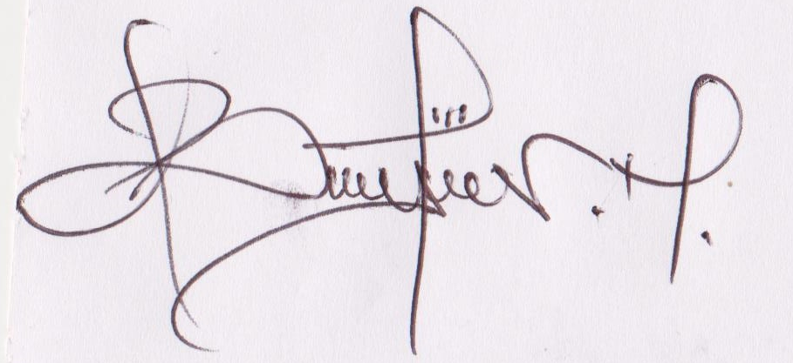

Lic. Bayron Vélez Muñoz
Presidente

